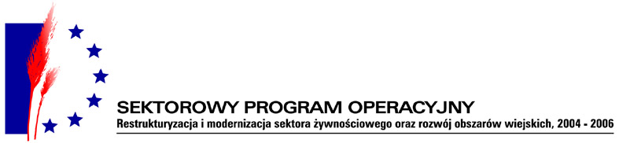




W dniu 10.03.2006 o godzinie 10:15 Komisja Przetargowa w składzie:
Radosław Ciechacki – przewodniczący komisji,
Dorota Kraska – członek komisji,
Teresa Łabaj – członek komisji,
dokonała otwarcia ofert na zadanie: „Wykonanie zespołu boisk sportowych w miejscowości Czarże”.

W przetargu nieograniczonym udział wzięły następujące firmy:
1. „KONAR” Przedsiębiorstwo Produkcujno-Handlowo-Usługowe Spółka jawna;
ul. Bydgoska 1 Świecie za cenę brutto: 49.921,26 zł.

Na posiedzeniu Komisji Przetargowej w dniu 13.03.2006r. w wyniku przeprowadzonego przetargu nieograniczonego wybrano ofertę nr 1 - firmy „KONAR” Przedsiębiorstwo Produkcujno-Handlowo-Usługowe Spółka jawna ze Świecia.
Uzasadnienie wyboru: najkorzystniejsza ważna oferta spełniająca wszystkie warunki wymagane w SIWZ.
Procedurę przetargu nieograniczonego przeprowadzono zgodnie z przepisami ustawy Prawo zamówień publicznych.

